**Что общего у всех растений?**

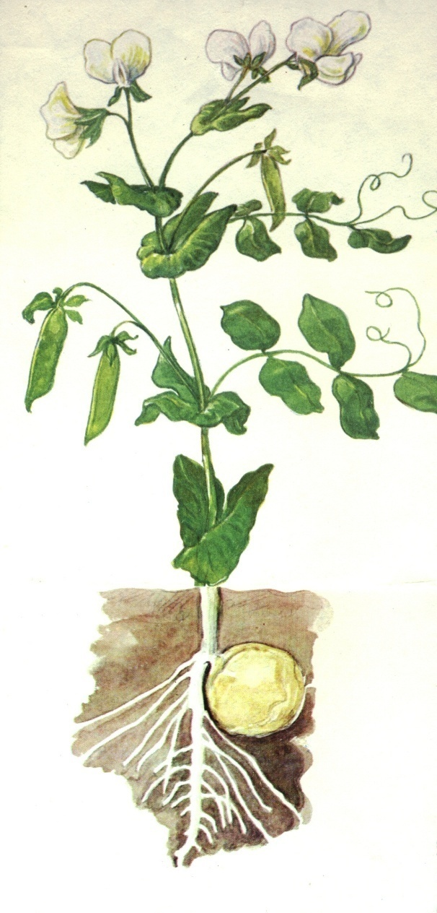

**плоды с семенами**

**корень**

**цветы**

**листья**

**стебель**

**корень**